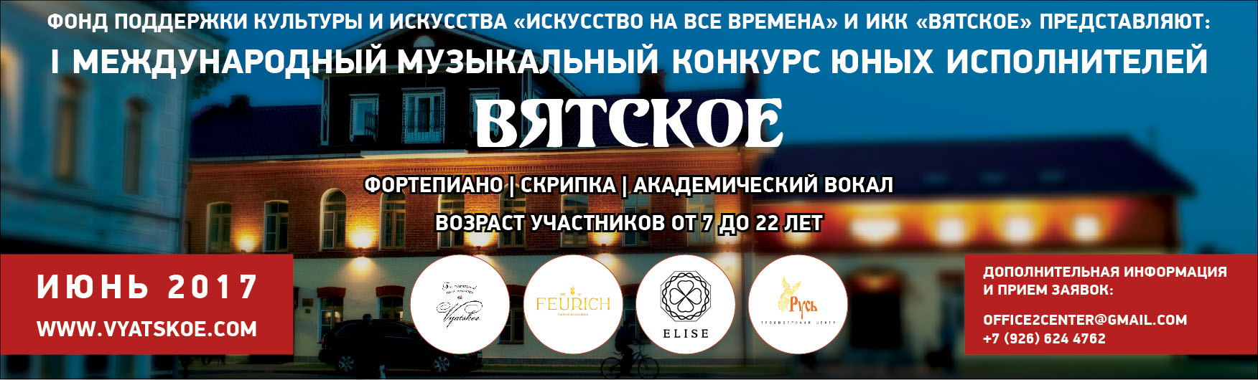

I МЕЖДУНАРОДНЫЙ МУЗЫКАЛЬНЫЙ КОНКУРС «ВЯТСКОЕ»

ПРЕСС- РЕЛИЗ

Конкурс проводится при поддержке Министерства культуры РФ,
Правительства Ярославской области
и временно исполняющего обязанности губернатора Дмитрия Миронова

Учредители конкурса:
Фонд поддержки Культуры и искусства “Искусство на все времена”;
Историко-культурный комплекс “ВЯТКОЕ” им. Е.А.Анкудиновой

Сроки проведения:
- 4 июня (фортепиано), 7-12 июня (скрипка), 15-20 июня (академический вокал)

Место проведения – Ярославская обл, Некрасовский р-н,
Историко-культурный комплекс “Вятское” им. Е.А.Анкудиновой

1 июня, в День защиты детей, В Ярославской области, Историко-культурном комплексе «Вятское» им. Е.А. Анкудиновой открывается одноименный Первый международный музыкальный конкурс юных исполнителей.
Ребята съедутся на музыкальный смотр из разных городов России: Череповец, Белгород, Саратов, Троицк, Самара, Иваново, Москва, Санкт-Петербург … будут участники и с Дальнего Востока – Приморский край (Уссурийск), и из Удмуртии (Ижевск) , из республики Коми (г.Сыктывкар), из Краснодарского края (г.Сочи) и из других городов. В этом году в конкурсе примут участие представители трех зарубежных стран: Польша, Греция и Австрия. Радует, что в конкурсе примут участие не только юные музыканты Ярославля, но и ребята - жители ближайших к Ярославлю городов, и даже поселков и сел (с. Некрасовское, пос. Борисоглебский, с. Новый Некоуз и др.). Директор конкурса, Лада Меркулова характеризуя состав участников Первого смотра, отметила: «В этом году подано порядка 100 заявок участников. Вятское – замечательное тихое уютное место. Оно не может не понравится. Конкурс будет ежегодным и мы уверены, получит активное развитие. Так, уже в следующем сезоне добавится номинация «духовые инструменты», уже есть предварительные заявки из-за рубежа на участие в следующем году. В рамках конкурса для участников предусмотрены мастер-классы и творческие встречи с членами жюри. Все мастер-классы проводятся публично. Бесспорно, такой яркий музыкальный проект необходим Ярославлю. Дети должны иметь возможность, не уезжая далеко из своего города, быть услышанными. Должны получить стимул к самосовершенствованию»
Важность проекта отметил и Министр культуры В.Р. Мединский. В своем приветственном слове к конкурсантам, он подчеркнул: «Отрадно, что конкурс «ВЯТСКОЕ» формирует благоприятные условия для развития художественного потенциала детей, неся при этом большую культурологическую и образовательную составляющие. Подобные инициативы служат основой для творческого общения, обмена опытом, раскрытия многогранного таланта юных исполнителей». Конкурс «Вятское» кроме привлекательных призов для победителей организует также и несколько творческих поездок в Европу для наиболее ярких ребят. Важность таких поездок отметил временно исполняющий обязанности Губернатора Ярославской области Д. Ю. Миронов. В своем приветственном слове конкурсантам он отметил: «Интересна также и идея Конкурса о творческом обмене наиболее яркими конкурсантами между Российской стороной и музыкальными форумами других стран. Это хорошая традиция, заложенная еще во времена СССР. Все это служит дополнительным стимулом и для развития музыкального образования Ярославской области, развивает духовно учеников и студентов , а кому-то, возможно, и поможет определиться с выбором профессии»

Напомним, что в этом году конкурс подразделяется на три номинации: Фортепиано, скрипка и вокал. Планируется, что в следующем году добавятся номинации “Духовые инструменты” , а также “Камерный ансамль и дуэт”. Планируются сделать проект ежегодным. Конкурс проходит в один тур. Участники - юные исполнители в возрасте от 7 до 25 лет. Кроме памятных кубков, грамот и дипломов, организаторы также приготовили и спец призы для особенно ярких исполнителей - это творческие поездки для участия в концертах и фестивалях за рубежом! Без сомнения – это событие нельзя пропустить! Специально для качественного проведения музыкального праздника Фирма-партнер Конкурса «Вятское» Музыкальный салон «ELISE» (Россия/Москва) - официальный дилер Австрийской фирмы FEURICH, предоставит на конкурс два новых рояля FEURICH. Кроме того, в качестве спец призов для лауреатов – Музыкальный салон «ELISE» приготовил три сертификата на покупку роялей или пианино FEURICH со скидкой 50% !
Будут и три ГРАН-ПРИ DOLPHIN PLANET – по одному призу для каждой номинации. Приз, размером 30 тыс. руб, назван в честь Компании , его учредившей.
Международный музыкальный конкурс юных исполнителей «Вятское» создан в августе 2016г. с целью продвижения профессионального музыкального искусства. Проект призван объединить профессионалов – музыкантов разных стран: как известных концертирующих исполнителей и педагогов, так и учащихся, находящихся в начале своего профессионального пути. Место для проведения конкурса выбрано не случайно. Историко-культурный комплекс "Вятское" - жемчужина российской провинции, где бережно сохранены и восстановлены памятники архитектуры, жилые постройки, собраны в музеях редкие исторические предметы, заботливо передана атмосфера русской деревни, какой она была в конце XIX – начале XX века.
ИКК Вятское - обладатель нескольких почетных наград и знаков признания.
Уникальность архитектурного расположения и уютная атмосфера, идеально подходят для проведения международного конкурса юных исполнителей академической музыки: Камерный концертный зал, свежий воздух, уютная гостиница-музей, домашняя кухня, полностью восстановленные памятники архитектуры и жилые постройки, ухоженная территория, музейные экспозиции с редкими коллекциями - все это формирует необходимый настрой конкурсантов перед выступлением, и в то же время, способствует спокойному отдыху после напряженных конкурсных прослушиваний.

В составе жюри каждой номинации - известные исполнители - выдающиеся педагоги не только российских, но и зарубежных вузов и детских музыкальных учебных заведений (Израиля, Германии, Австрии, Италии). Для работы в жюри номинации «академический вокал» приедет и Никола Коста (Италия) - член совета директоров Театра Камольи (Teatro Sociale di Camogli). Также в жюри разных номинаций: профессора Московской консерватории Аркадий Севидов (народный артист России/фортепиано), Александр Тростянский (залуженный артист России /скрипка), профессор Российской академии музыки им. Гнесиных Екатерина Стародубровская (победительница международных конкурсов/ вокал).
Организаторы конкурса стремятся дать юным музыкантам шанс быть услышанными, замеченными. Поэтому вполне возможно, что участие в прослушиваниях для кого-то станет важной ступенью в профессиональном росте. Для этого, кроме проведения мастер-классов в рамках конкурса, кроме вручения памятных кубков лауреатам, грамот дипломантам и участникам, организаторы Конкурса «Вятское», совместно с партнерами, в качестве спец призов для самых ярких исполнителей, организуют следующие выступления:
- ДВУМ наиболее ярким российским конкурсантам–пианистам - выступление на концерте лауреатов конкурса пианистов «FEURICH» в ВЕНЕ – в июле 2018. (обладателям спец приза и сопровождающим их лицам (по одному сопровождающему для каждого конкурсанта) обеспечивается дорога и две ночи проживания в отеле Вены.
- ОДИН лауреат-скрипач в возрасте от 7 до 12 лет- по решению жюри конкурса «Вятское» получит выход в финал фестиваля Stage4kids – ГАМБУРГ. Знаменательно, что все финалисты этого конкурса выступают в престижном зале (Laiszhalle /kleiner saal) И автоматически получают звание “лауреат Фестиваля Stage4kids”.

- ОДИН лауреат-вокалист получит грандиозную возможность выступить в концертной программе старинного театра “Teatro Sociale di Camogli” – в ИТАЛИИ

***

Информация об Условиях участия - на сайте Конкурса: https://music-competition.vyatskoe.com
Пресс-релиз
I Международного музыкального конкурса «Вятское»

Государственная премия в области культуры (за вклад в возрождение и развитие традиционных культурных и исторических ценностей) и Памятная медаль руководителям проекта по возрождению села Вятское – вручена в 2012 г. Владимиром Путиным в Георгиевском зале Большого Кремлёвского дворца В 2015 - Гран-при Международного фестиваля музеев "Интермузей-2015" (Москва) В 2015 г село Вятское стало первым членом Ассоциации “Самые красивые деревни России” В 2016 г - принято наблюдателем в Ассоциацию самых красивых деревень мира.

